ESCAPE GAMES « INCIDENT A LA CENTRALE »
https://view.genial.ly/5ea6fbd8075c7c0dc02d7e8b/presentation-escape-game-energie-5eme
INCIDENT A LA CENTRALE :

Pierre en haut à gauche : exercice sur le millionnaire
144
Code à 4 chiffres = différence entre année Fukushima et les chiffres des 4 énigmes
Salle d’accueil

Montre connectée
Porte 3 : Bibiothèque

Tirelire cochon rose à déplacer

Porte 1 : Open Space ou salle des ordinateurs
Porte 2 : Salle de contrôle

Ordinateur gauche 1errang = Vidéo « C’est quoi Fukushima ? »
Année 2011
Enveloppe : exercice sur les diagrammes d’énergie (alternateur/pile et cellule photovoltaïque)
49
Taper le code secret à 4 chiffres
2011-28-32-49= 1758
Ordinateur gauche 2e rang = exercice distinguer source et forme d’énergie
28
Ordinateur droite 1er rang = Rappels sur les formes d’énergie

Ordinateur droite 2e rang = exercice forme d’énergie en image
32

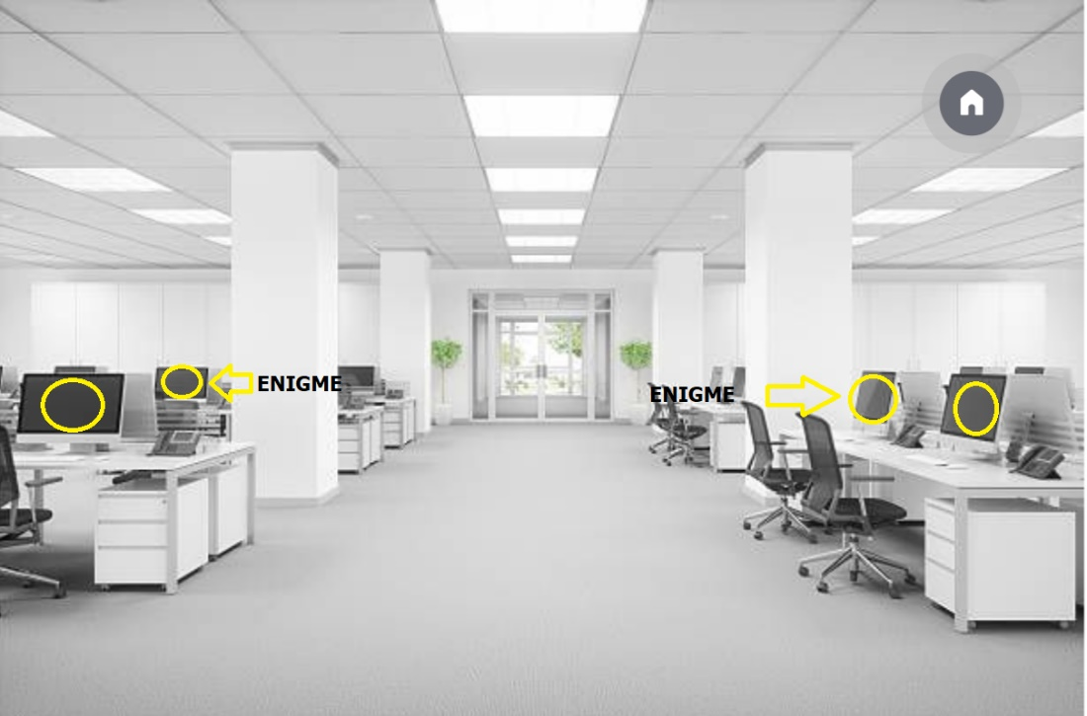 | 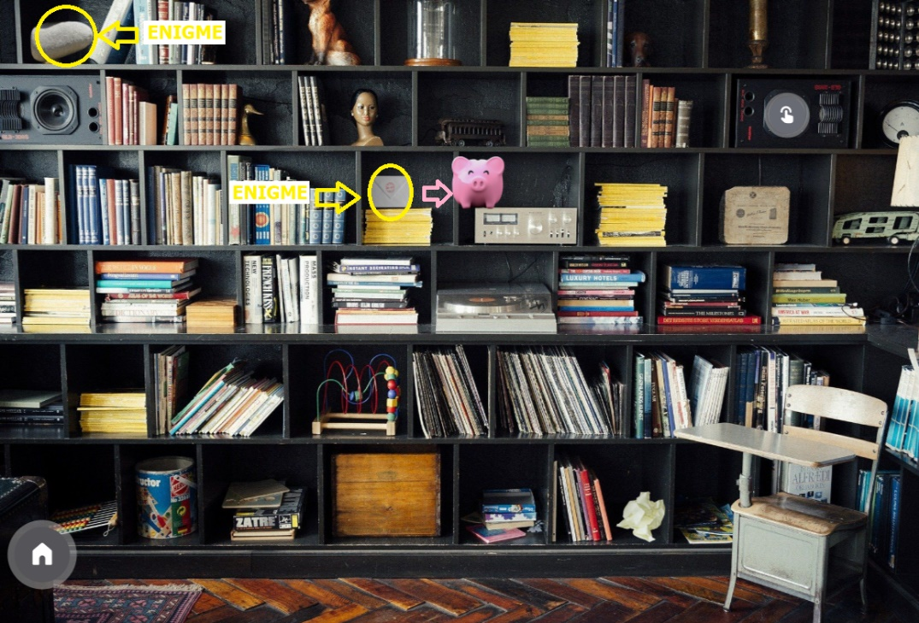
COUP DE POUCE :  « Chaque écran a son importance. » | COUP DE POUCE :  « La pierre apporte à l’édifice ici. »  « L’argent ne fait pas le bonheur !»

DEBRIEFFING ESCAPE GAMES :
On recueille le ressenti, puis ce que les élèves ont appris ou retenu à l’oral afin de faire émerger les idées directrices.
Afin de procéder à la phase d’ancrage, on distribue une série de questions comme celles-ci :
- Comment distinguer sources et formes d’énergie ? Y a-t-il plusieurs sortes de sources d’énergie ?
- Retrouvez les 6 différentes formes d’énergie que l’on a rencontré avec un exemple.
- Que retenez-vous sur le diagramme d’énergie ? Que représente-t-il ? Comment cela se construit de manière générale ?
A l’aide des différentes remarques, on peut organiser et réaliser une carte mentale bilan.

Exemple de bilan construit avec les réponses des élèves :
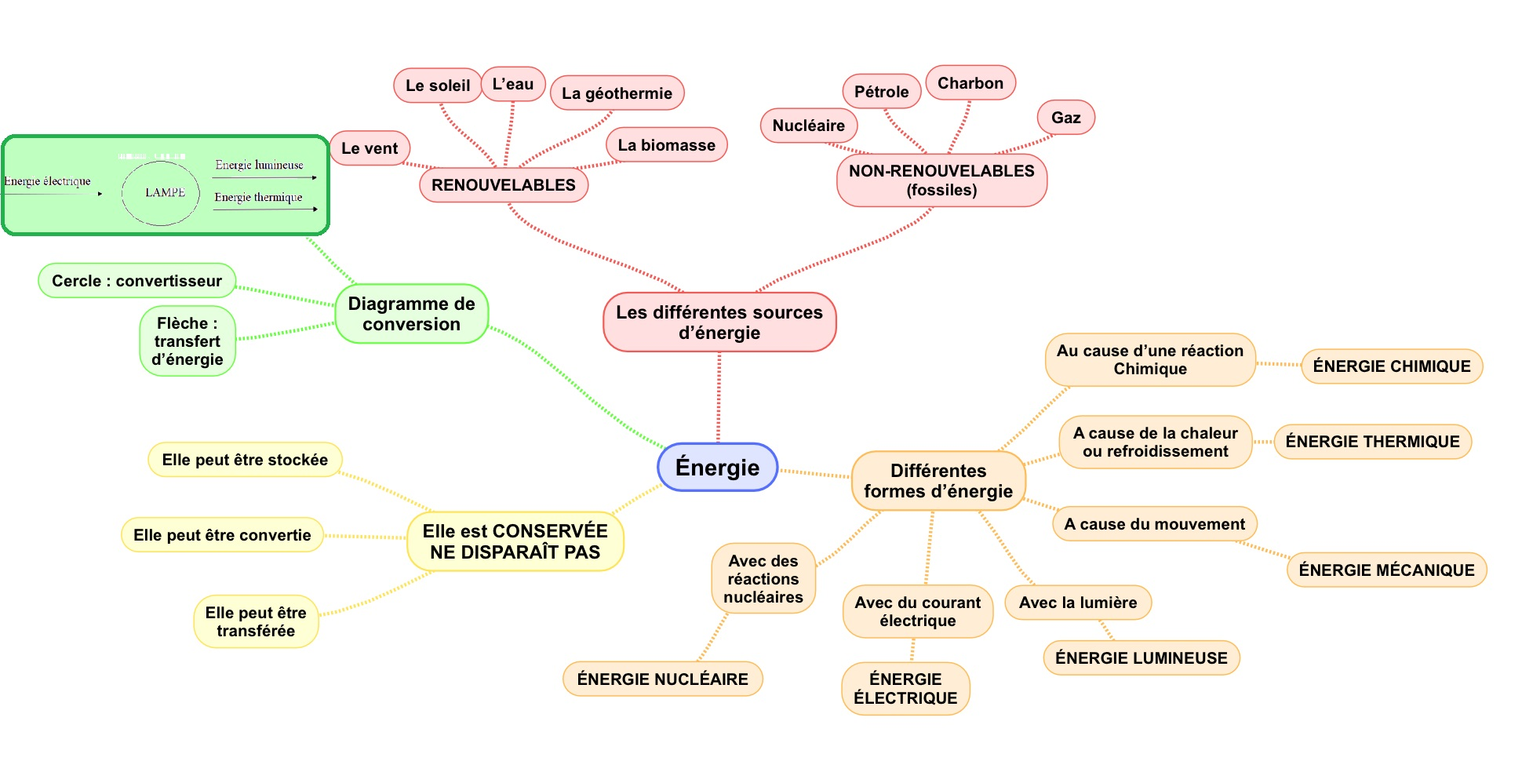
Il est indispensable de procéder à cette phase de débriefing pour que les éléments théoriques aient du sens et permettent l’émergence des compétences acquises ou sollicitées durant l’activité, pour favoriser leur transfert à d’autres situations d’apprentissages.

